Государственное учреждение Луганской Народной Республики «Луганское дошкольное образовательное учреждение — ясли-сад комбинированного вида № 79»

Экспериментально-исследовательский проект в средней группе на тему: «О чем расскажут улицы Луганска»

Подготовила: Дволучанская М.А.

г. Луганск, 2022
Актуальность:
В. А. Сухомлинский утверждал, что детство – каждодневное открытие мира и поэтому надо сделать так, чтобы оно стало прежде всего познанием человека и Отечества, их красоты и величия. Любовь к Отчизне начинается к своей малой Родине – месту, где человек родился.
Уже в дошкольном возрасте дети через народный фольклор, живопись, искусство знакомятся с историей родного края, культуры, обрядами, традициями, уже в этом возрасте начинает формироваться чувство патриотизма: любовь и привязанность к Родине, преданность ей, желание трудиться на её благо, беречь и умножать богатства своей родины.
Проблема:
По результатам диагностирования было выявлено, что у большинства детей недостаточно знаний о родном городе. Дети не задумываются о том, что город, в котором они живут – это их малая родина, затрудняются называть улицу, на которой они живут, недостаточно знаний о памятниках архитектуры, достопримечательностях, о происхождении герба города.
Вид проекта: экспериментально-исследовательский.
Продолжительность проекта: краткосрочный (04.04. 2022–08.04.2022)
Участники проекта: дети средней группы, воспитатели, родители.
Цель проекта: расширить знания детей о родном городе, достопримечательностях; систематизировать знания детей о своем доме, улице на которой они живут и улицы на которой находится детский сад.
Задачи проекта:
- образовательные: продолжать знакомить детей с историей родного города, его достопримечательностями; познакомить с происхождением названия города; закрепить знания детей о знакомых улицах, где находится дом, детский сад.
- развивающие: развивать у детей связную речь, обогащать и активизировать словарь; привлекать родителей к участию в проектной деятельности.
- воспитательные: воспитывать любовь к родному городу, к его истории, умение видеть красоту родного города, радоваться ей и беречь; воспитывать нравственно-патриотические чувства.
Ожидаемые результаты:
- воспитывать патриотические чувства у детей;
- актуализировать знания о родном городе;
- заинтересовать детей и взрослых историей родного края, сплотить родителей и детей в воспитании будущих граждан своего города и страны.

Этапы, содержание педагогического проекта:
- этап - подготовительный;
- этап - основной;
- этап - заключительный.
I этап - подготовительный:
На подготовительном этапе происходило выявление у детей первоначальных знаний по данной теме, а также обогащение предметно-развивающей среды, подбор материалов и оборудования для НОД, бесед, игр с детьми, подбор художественной литературы, дидактических, сюжетно-ролевых игр, пальчиковой и сюжетной гимнастики по теме проекта.
II этап – основной: реализация проекта через различные виды деятельности.

Образовательная область | Формы работы
Познавательное развитие | НОД «Путешествие по родному городу» (приложение №1)  Рассматривание альбома «Мой город»  Знакомство с гербом города
Социально – коммуникативное развитие | Беседы:  «Мой город», «Знаешь ли ты свой город»», «Моя улица, (приложение №2)
Речевое развитие | Составление творческих рассказов «За что я люблю свой город», «Двор, в котором я живу».  Дидактические игры:  - Игра «Узнай, где находишься?»  - Словесная игра «Наоборот»  - Игра «Доскажи словечко» (приложение №3)  Пальчиковая игра «Строим дом» (приложение №4)
Художественное – эстетическое развитие | Коллективная аппликация «Мой город родной» (приложение №5)
Работа с родителями | - анкетирование «Роль родителей в воспитании у детей любви к родному городу» (приложение №6)  - фотовыставка «Я люблю Луганск»; (приложение №7)  - совместная выставка детских рисунков «Улица, на которой я живу» (приложение №8)

Заключительный этап (подведение итогов работы по проекту)
Результат
- дети изучили традиции народных праздников, стали интересоваться народным фольклором;
- обогатили свой словарь поговорками и пословицами;
- в ходе проектной деятельности педагоги, совместно с детьми и родителями пришли к единому мнению: традиции укрепляют семью, делают ее сплочённой и единой.

Презентация проекта

Список используемой литературы
- Государственный образовательный стандарт дошкольного образования Луганской Народной Республики
- Ефремов А.С. История Луганского края [Текст] : Учебное пособие / А.
С. Ефремов, В. С. Курило, И. Ю. Бровченко. - Луганск: Альма-матер,
2003. - 432 с.
- Примерная образовательная программа дошкольного образования Луганской Народной Республики «Страна детства»
- Т.И. Крупка, Ознакомление дошкольников с малой родиной / Т.И. Крупка, Л. Ф. Самборенко // Воспитатель ДОУ. – 2009. – №3.
- Т.С. Комарова, Н.Г. Пантелеева Организация педагогической работы по воспитанию любви к родному городу у старших дошкольников./ Современное дошкольное образование. 2010 - №1

Приложение №1
Конспект НОД «Путешествие по родному городу»
Цель: познакомить детей с достопримечательностями нашего города; активизировать словарь по теме; воспитывать у детей чувство гордости за свой город, закрепить знания детей про родной край, город и домашний адрес, создавать условия для становления основ патриотического сознания детей.
Материал к занятию: демонстрационный материал: сюжетные картинки по теме занятия; картины и репродукции с изображением г. Луганска
Раздаточный материал: дидактический материал к играм «Назови каждую картинку», «Собери картинку».
Ход НОД
Воспитатель: Ребята, я очень рада вас приветствовать.
Упражнение «Приветствие». Дети, прикасаясь, друг к другу ладошками смотрят в глаза и произносят:
Добрый день, Маша!(улыбнуться и кивнуть головой).Далее по очереди все присутствующие приветствуют друг друга.
Добрый день, солнце (все поднимают руки вверх)
Добрый день, земля, (все опускают руки вниз)
Добрый день, деревья (все поднимают руки вверх)
Добрый день, речка, (все вытягивают руки вперед и выполняют волнообразные движения) Добрый день, птицы, (все поднимают руки вверх и машут ладошками)
Добрый день, всем нам! (все разводят руки в стороны, берутся за руки) А теперь помашем и подарим улыбки своим друзьям!

Воспитатель: Ребята, скажите, пожалуйста, на какой планете мы живём?
Дети: Мы живём на планете Земля.
Воспитатель: Кто из вас назовёт город в котором мы живём?
Дети: Мы живем в городе Луганске.
Воспитатель: Правильно, наш родной город Луганск. Послушайте стихотворение:
«Мой город»
Я родилась в Луганске
И в школу здесь пошла,
Здесь все мои родные
И все мои друзья!
И улица родная
Мне с детства дорога
И я, забот не зная
Счастливая росла!

Воспитатель: А какие достопримечательности есть в нашем городе? (парки, театры, шахтные терриконы). Сейчас мы с вами отправимся в путешествие.
Показ картин «Достопримечательности нашего города»
Игра «Скажи со словом «городской»: транспорт – городской транспорт; квартира — …, дома- , парк- , магазин — , проспект — , бульвар- , школа — , библиотека, аптека.
Воспитатель: Мы очень быстро движемся по улицам города, проезжаем мимо домов, мостов, магазинов. Давайте их сосчитаем (один дом, два дома и т.д.до пяти). - А как же в таком большом городе не заблудиться?
Игра «Вот эта улица, вот этот дом» (дети передают игрушечный домик и называют свой адрес проживания) .
Воспитатель: Молодцы, ребята! Мы немножко разомнемся и продолжим путешествовать.
Речедвигательная игра на координацию движений с речью «Городские звуки»
У окошка мы сидим, (Хлоп-хлоп)
Из окошка не глядим, (Хлоп-хлоп)
Ушки наши слушают, (Показывают ушки).
Что происходит там и тут. (Жест «удивились»)
Кто по улице идет? (Топ-топ)
В небе самолет плывет — у-у. (Раскинуть руки)
Вот проехал грузовик — тр-тр. (Рулим)
И наступил короткий миг. (Пальчик к губам)
Наступила тишина — тш-тш.
На кустах шуршит листва — ш-ш.
Пролетел огромный шмель — ж-ж.
А в кресле мамин котик пел — мур-мур.
За окошком тявкнул пес — гав-гав.
Задает нам свой вопрос — гав-гав.
Открываем быстро дверь — скрип-скрип.
И все на улицу скорей! (Топ-топ.)
С неба дождь закапал вдруг, — буль-буль.
Получился странный звук, — буль –буль.
Зонтик открывай быстрей, — чик-чик.
И все по лужицам скорей, — шлеп-шлеп.
Солнце на небе взошло, (Руки в стороны «солнышко»)
Сразу всем нам хорошо, — «ура»!
Улыбаемся, друзья! Ха-ха!
Вот и песня наша вся.

Воспитатель: Вот и закончилось наше путешествие. Вы такие молодцы! Что же вам больше всего понравилось в нашем путешествии? Что нового вы узнали на занятии?
Воспитатель: Отгадайте загадку, о каком она городе?
Нет на свете места краше,
Чем наш город родной.
Здесь есть реки и леса,
И прекрасные места.
Край родной мы очень любим,
И всегда беречь мы будем,
Ведь здесь с рожденья мы живем
И любим больше с каждым днем! (Луганск)

Итог занятия
Воспитатель: Родной Луганск
Мы Луганска дети,
Он наш дом родной,
Здесь нам солнце светит
Летом и зимой…
Улицы и парки,
Скверы и дворы –
Лучшего подарка
Нет для детворы!
Будем в доме нашем
Жить и подрастать,
Ведь Луганска краше
В мире не сыскать.
Уголочек каждый
В городе родном
Станет нам однажды
Хорошо знаком.
Мы, ребята, знаем:
Нет земли родней.
Город называем
РОДИНОЙ своей!

Фотоматериалы к НОД «Путешествие по родному городу»
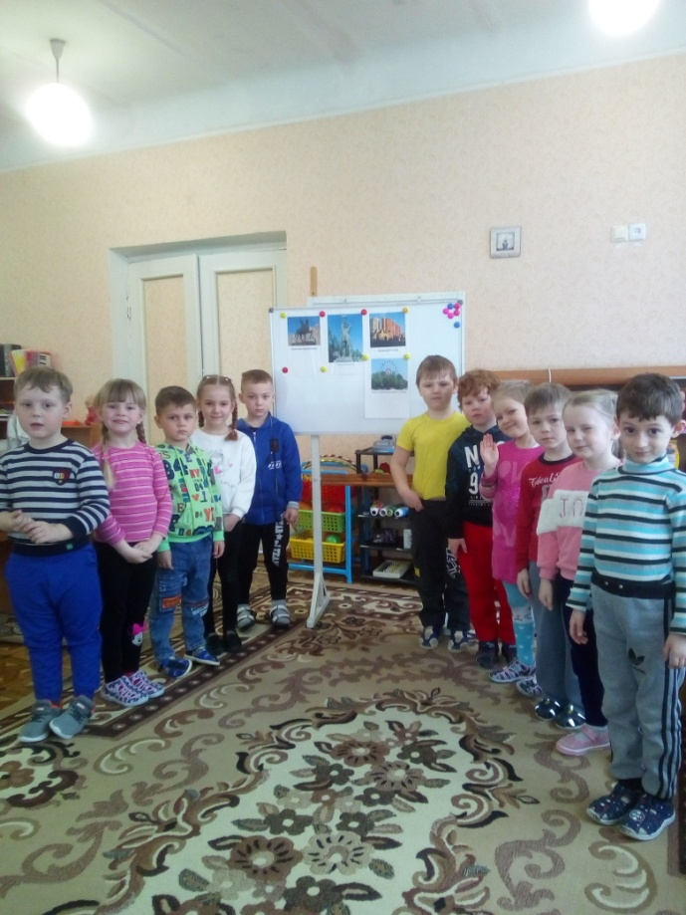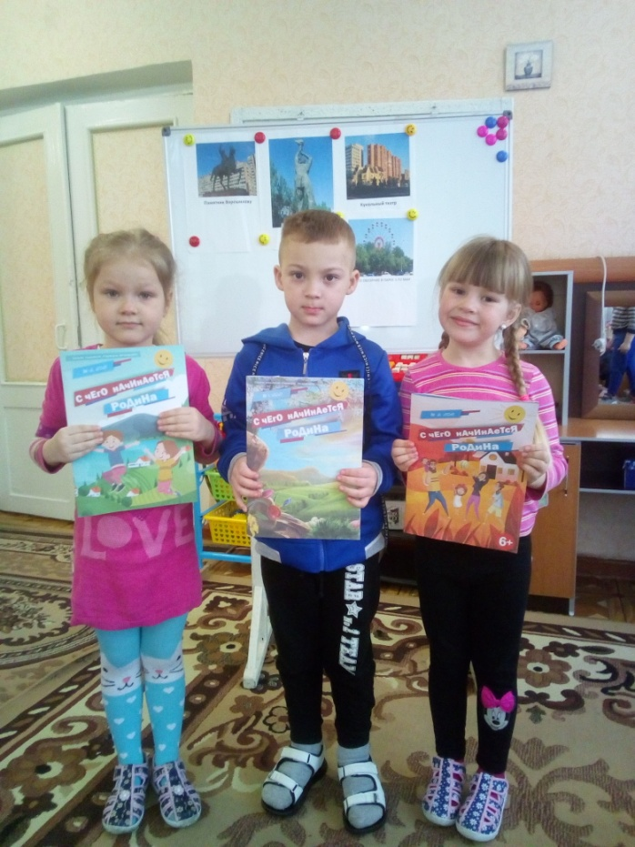
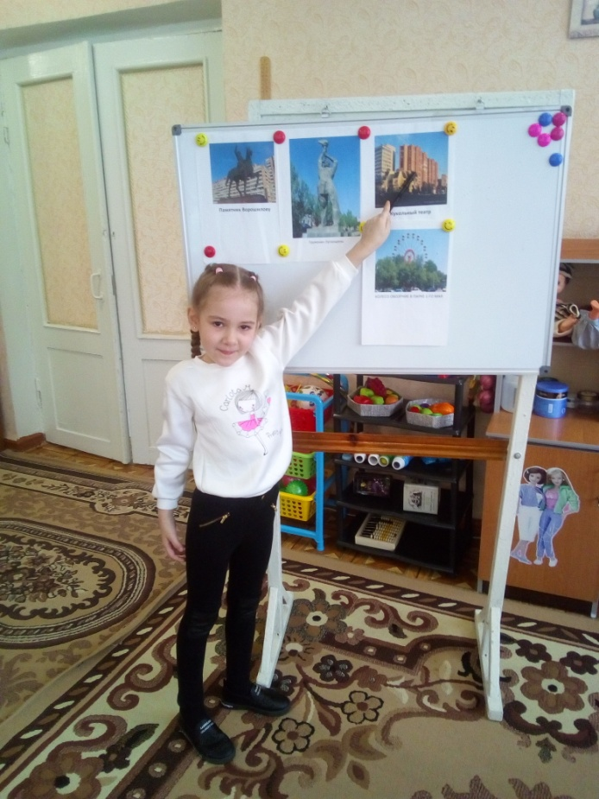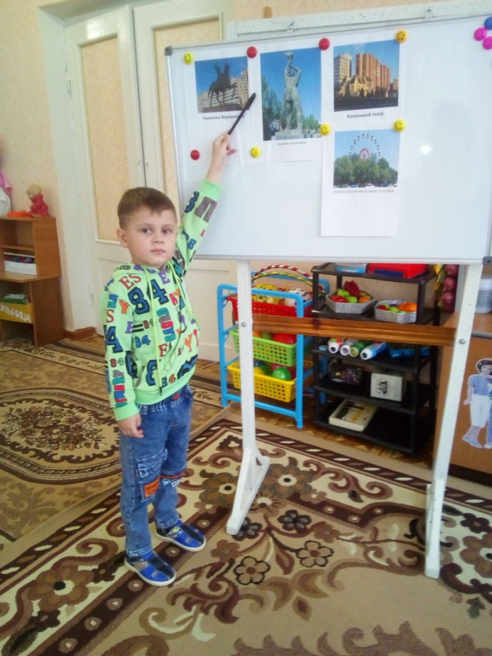

Приложение №2
Беседы

«Мой город».
- В каком городе ты живешь?
- Назови свой домашний адрес.
- Какие памятники нашего города ты знаешь?
- Какой транспорт есть в нашем городе?
- Как называется остановка транспорта возле твоего дома?
- Какие любимые места есть у тебя в городе?
- Где ты любишь бывать?

«Знаешь ли ты свой город?»
Цель: выявить уровень знаний детей по теме.
Примерные вопросы:
— Как называется город, в котором ты живёшь?
— Почему он так называется?
— Что является центром нашего города?
— Как называется эта площадь?
— Чем отличается город от деревни?
— Где в городе люди лечатся?
— Где покупают продукты, лекарства?
— Где отправляют и получают посылки?
— Назови свой адрес.

«Моя улица».
Как называется улица, на которой ты живешь?
Какая она, эта улица? (Тихая, шумная, широкая, зеленая и т. д.)
Что расположено на этой улице? (Магазины, больница, банк, школа, парикмахерская и т. д.)

Приложение №3
Дидактические игры
« Узнай, где находишься?»
Цель: закрепить знания детей о достопримечательностях родного города
Ход игры
Воспитатель раздает открытки с видами города. Дети рассказывают, где они находятся и что с этим местом связано в городе.

Словесная игра «Наоборот»
Ход игры: В нашем городе много улиц и все они разные. Я буду бросать вам по очереди мяч, и говорить какая бывает улица, а вы ловите мяч, бросаете назад и говорите наоборот:
Длинная улица -…короткая улица
Узкая улица -…широкая улица
Грязная улица -… чистая улица
Ближняя улица -…дальняя улица
Светлая улица -…темная улица
Шумная улица -…тихая улица
Старая улица -…новая, современная улица
Извилистая улица -…прямая улица
Большая улица -…маленькая улица

Игра «Доскажи словечко»
Ход игры: Какой замечательный у нас город. Здесь есть школы, детские сады, зеленый парк, библиотеки, кинотеатр и красивые памятники. Можно целый день гулять по любимому городу и любоваться его красотой.
Я пойду в музей, чтобы полюбоваться на экспонаты. А вы?
Я пойду в парк….. чтобы подышать воздухом
Я пойду в кинотеатр…….
Я пойду в библиотеку……..
Я пойду в музыкальную школу……
Я пойду в школу…..
Я пойду в детский сад……
Я пойду в аптеку…..
Я пойду в магазин…..
Я пойду на речку…..
Я пойду в сквер…..
Я пойду на стадион

Приложение №4
Пальчиковая игра «Строим дом»
Строим, строим, строим дом (накладываются ладони друг на друга
ребром)
Дом с высоким потолком (руки вверх)
С треугольной крышей. Вот с такой? (из пальцев делают треугольник)
Нет, выше! (руки в треугольник над головой)
Окон в доме 3 и 3( показывают 3 пальца на одной и на другой руке)
Поскорей в них загляни.
Там увидишь печку, (сжимают – разжимают кулачки)
На печке – человечка.

Приложение №5 Коллективная аппликация «Мой город родной»
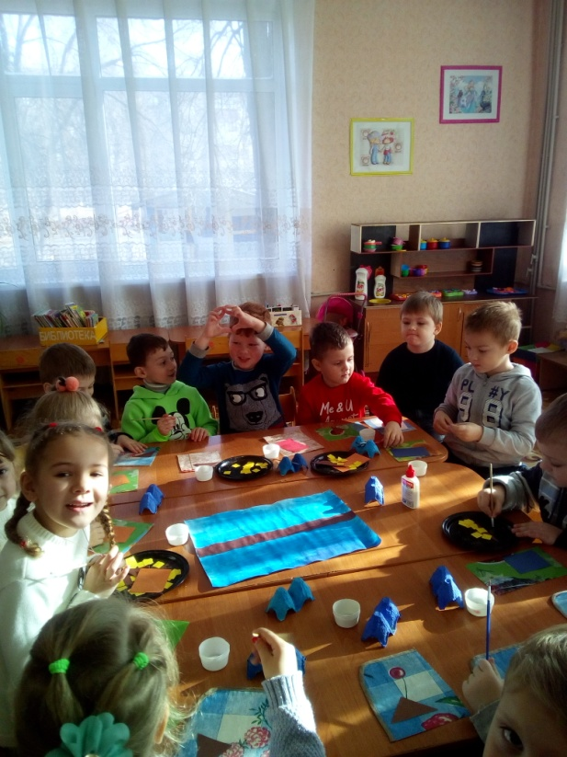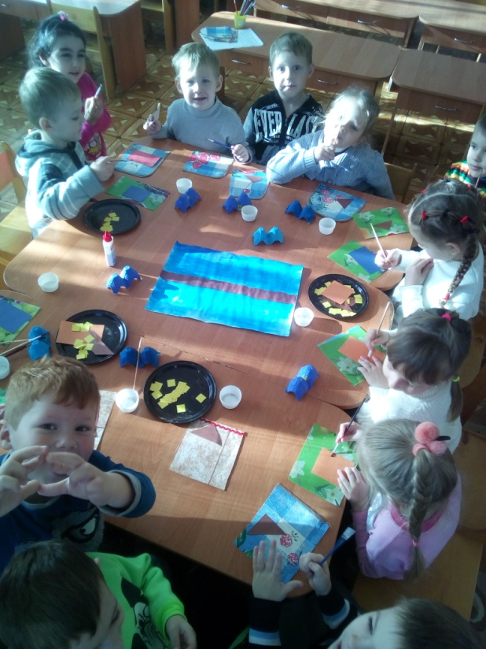
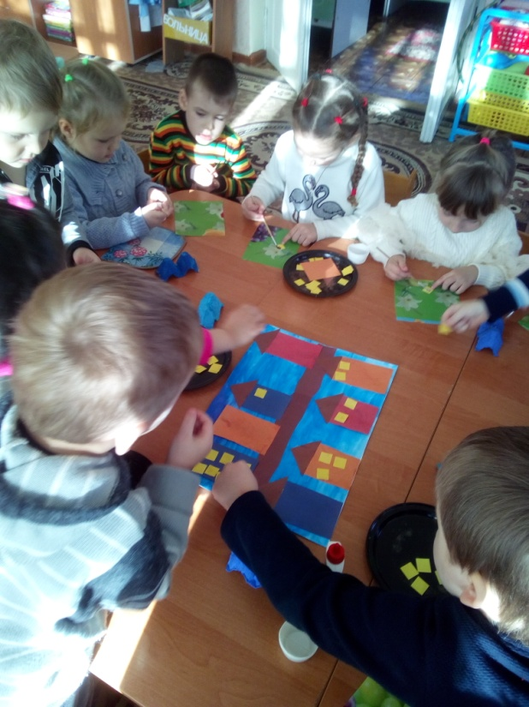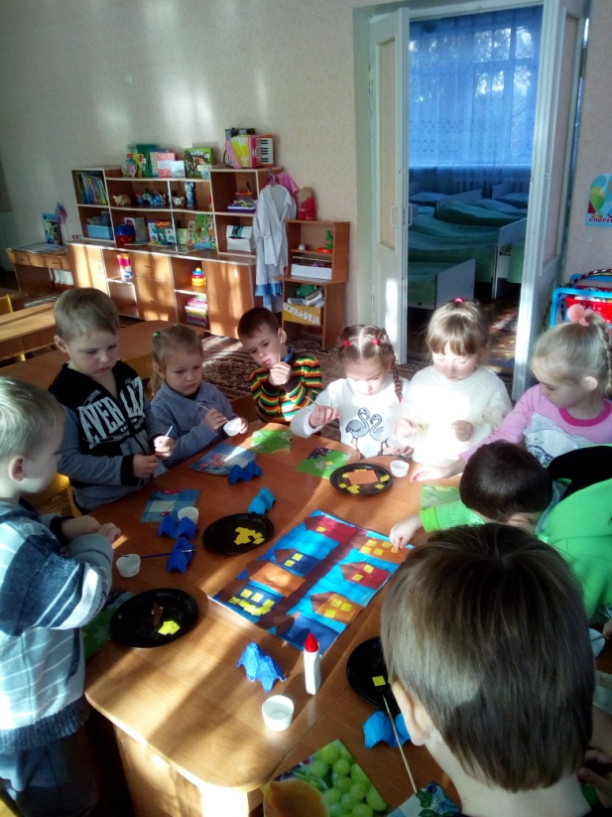

Ллл

Приложение №6
Анкета для родителей
«Роль родителей в воспитании у детей любви к родному городу»
1. Нужно ли развивать представления о родном городе у детей дошкольного возраста? _______________________________________
2.Какие интересные места, достопримечательности в нашем городе вы посетили с детьми?___________________________________
3. Каких выдающихся людей, прославивших наш город, вы знаете?
_________________________________________________________
4. Кто чаще всего рассказывает ребенку о нашем городе? (воспитатели в детском саду, родители, бабушка или дедушка)?
________________________________________________________
5. Как вы развиваете представления у вашего ребенка о городе?
_________________________________________________________
6. Есть ли у вашего ребенка и у вас любимое место в городе?
_________________________________________________________
7. Считаете ли вы, что взаимодействие с педагогами необходимо при развитии представлений о родном городе у детей дошкольного возраста?_________________________________________________
8. Какие формы взаимодействия с педагогами по развитию представлений о родном городе у детей дошкольного возраста были бы вам интересны:
- «круглые столы» со специалистами по данной теме;
- совместные экскурсии, походы;
- конкурсы по темам истории города Луганска;
- встречи для родителей по проблемам развития представлений о родном городе у детей дошкольного возраста;
- домашнее чтение ребенку предложенной литературы, обсуждение событий из истории города;
- другое

Приложение №7 Фотовыставка «Я люблю Луганск»
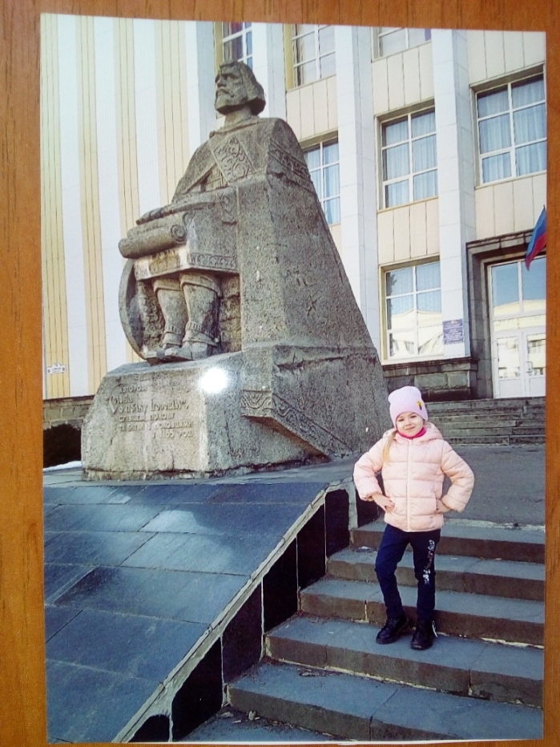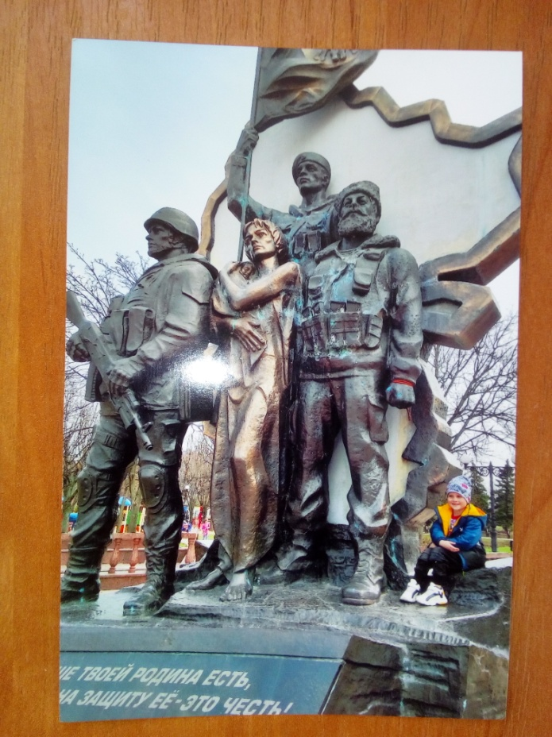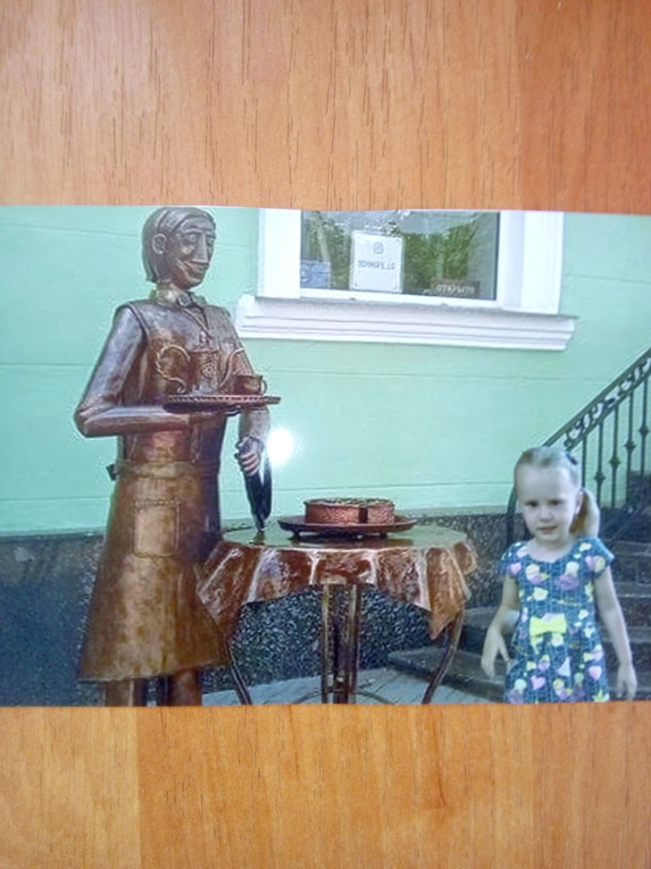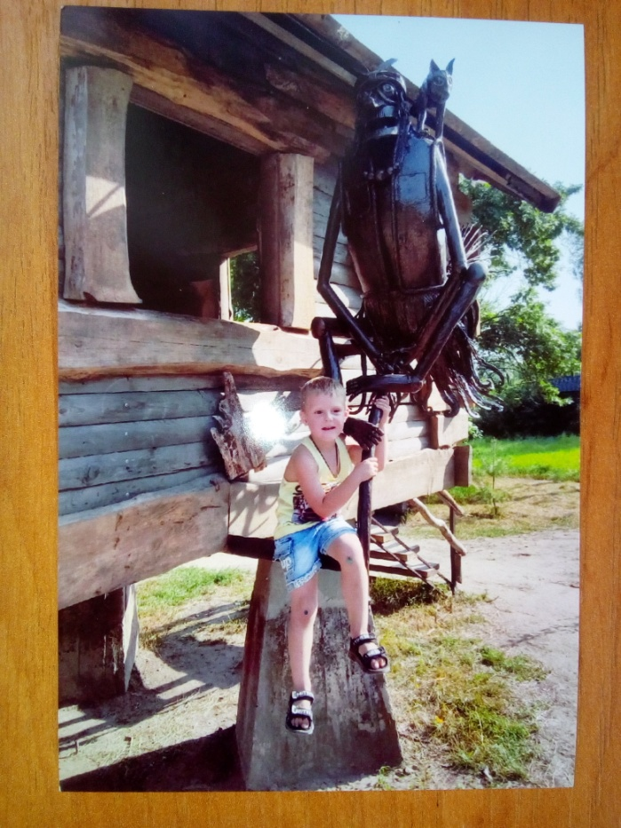

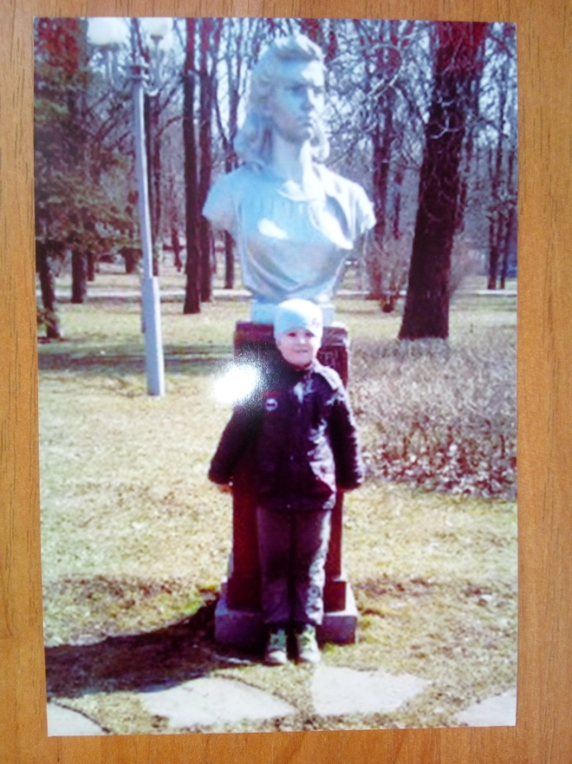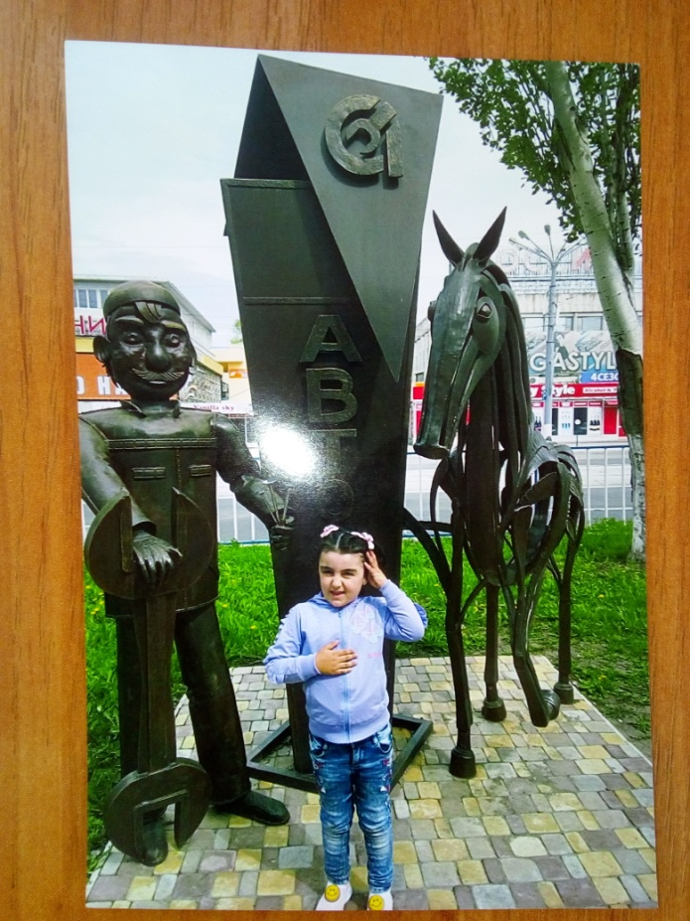
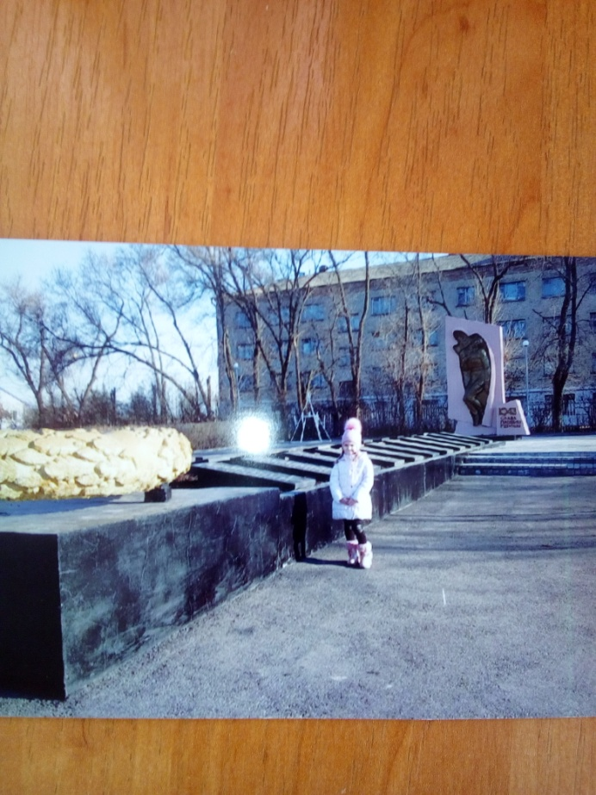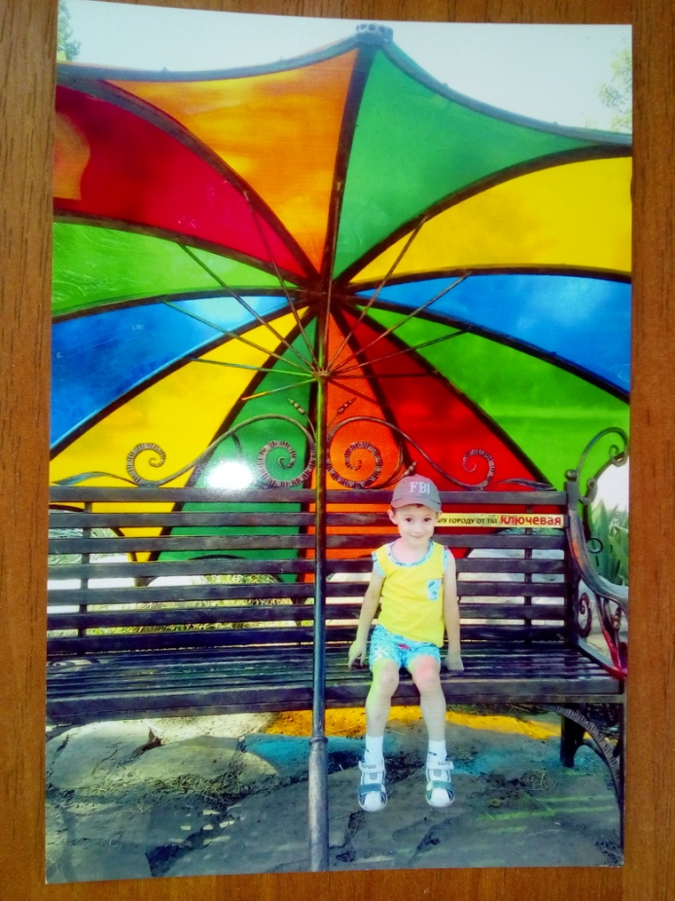

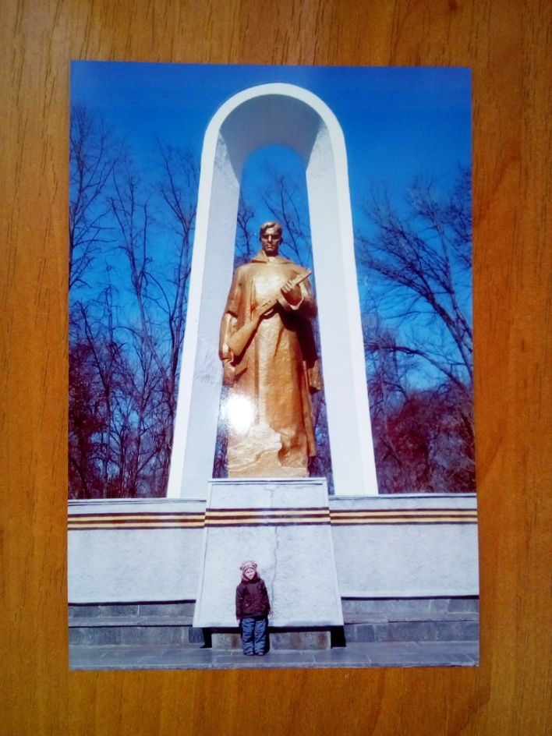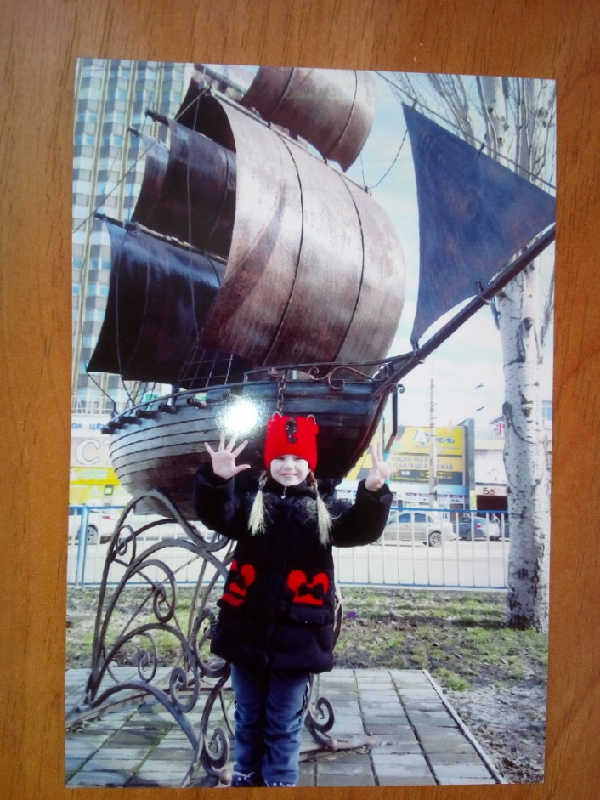
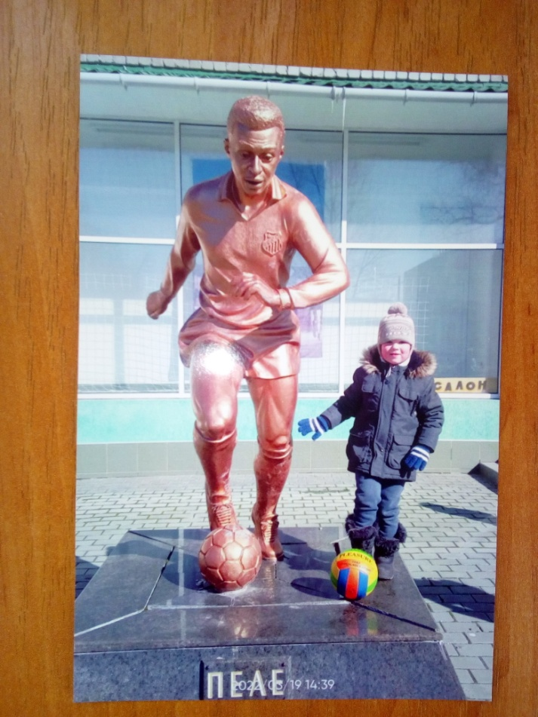

Приложение №8
Выставка детских рисунков «Улица, на которой я живу»
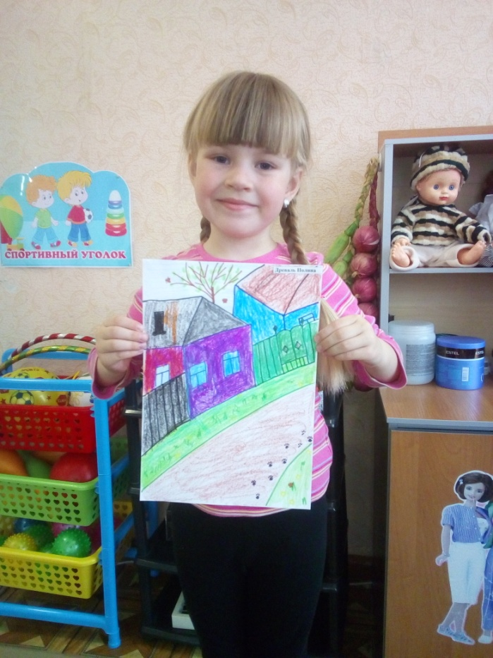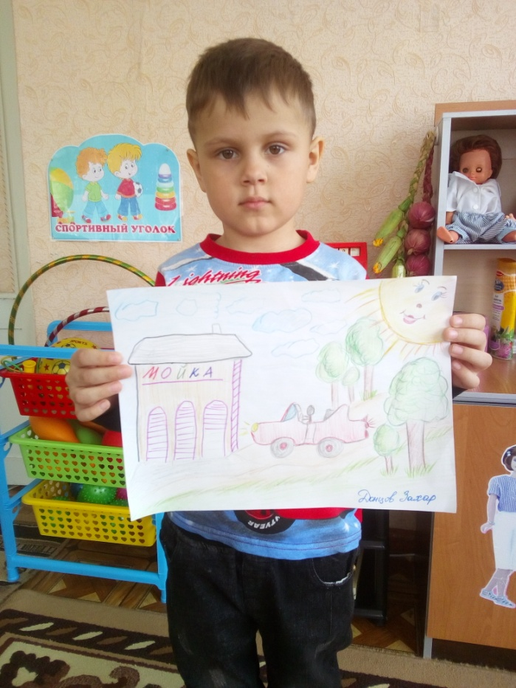
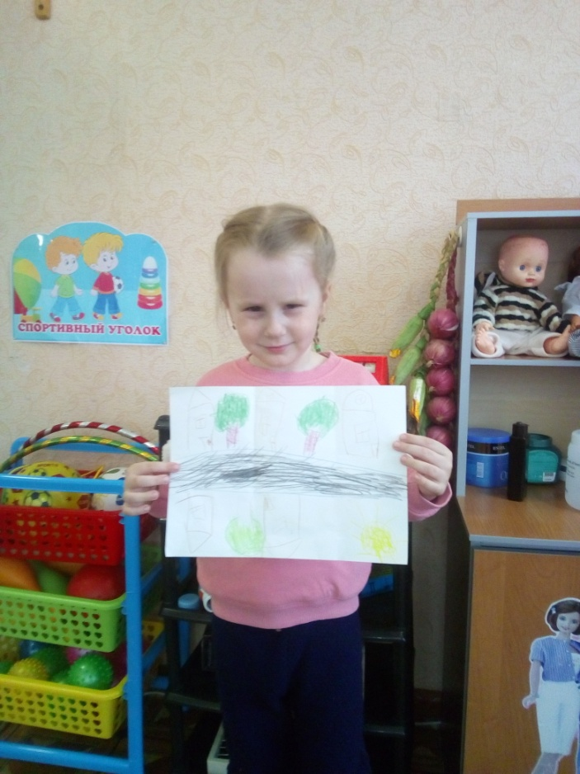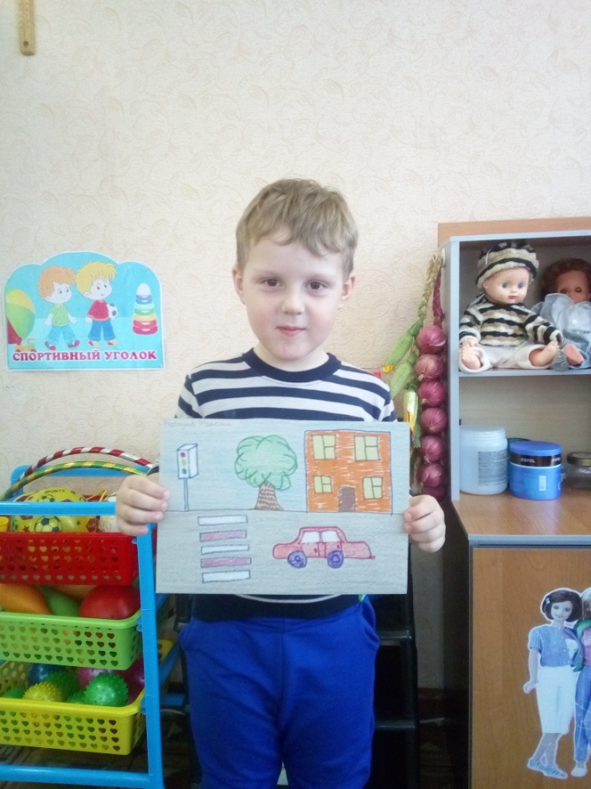

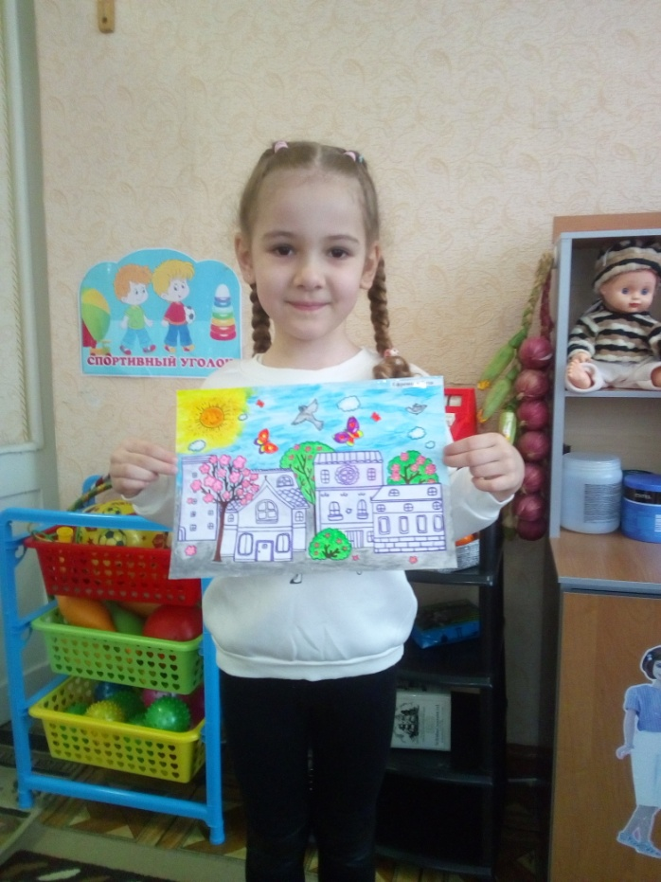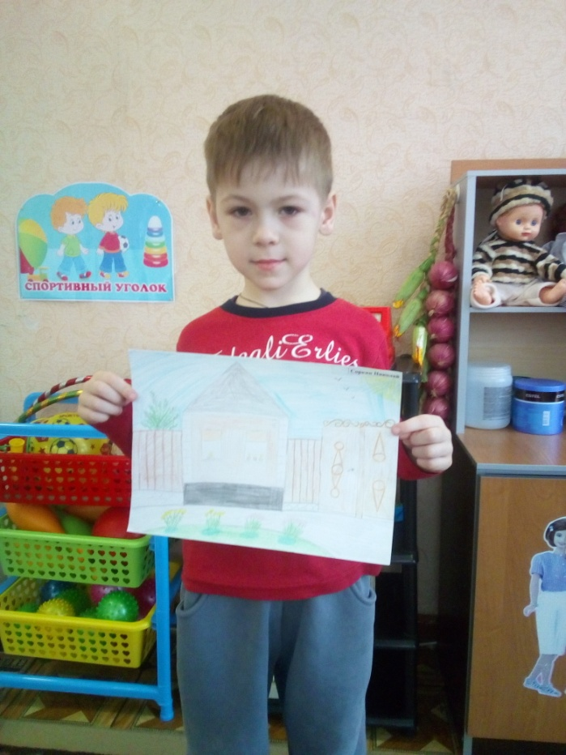
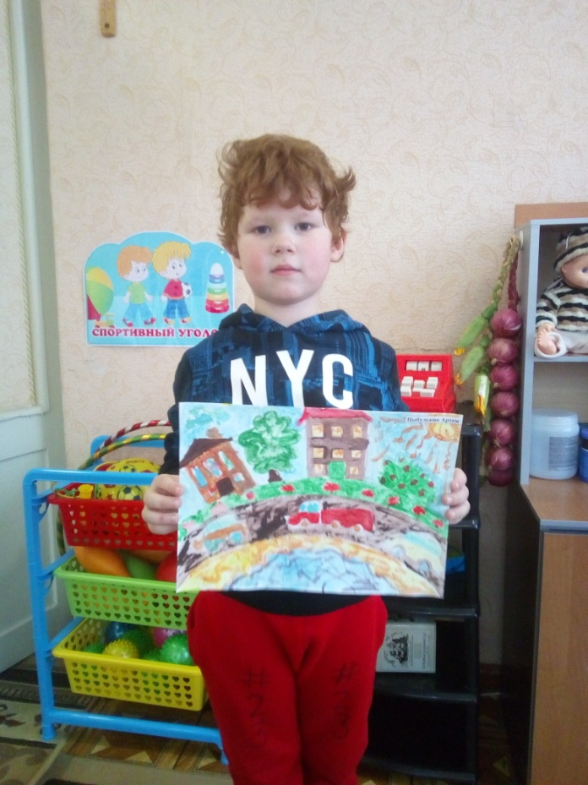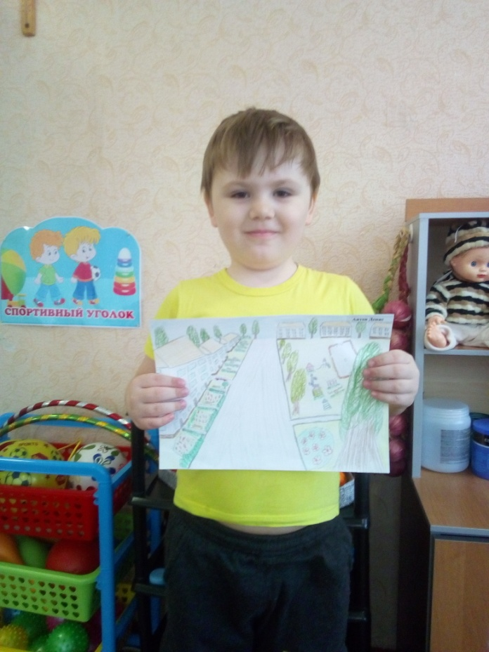
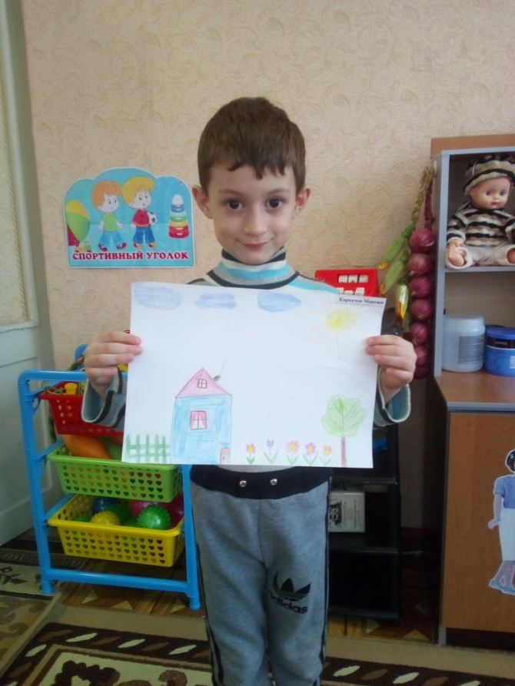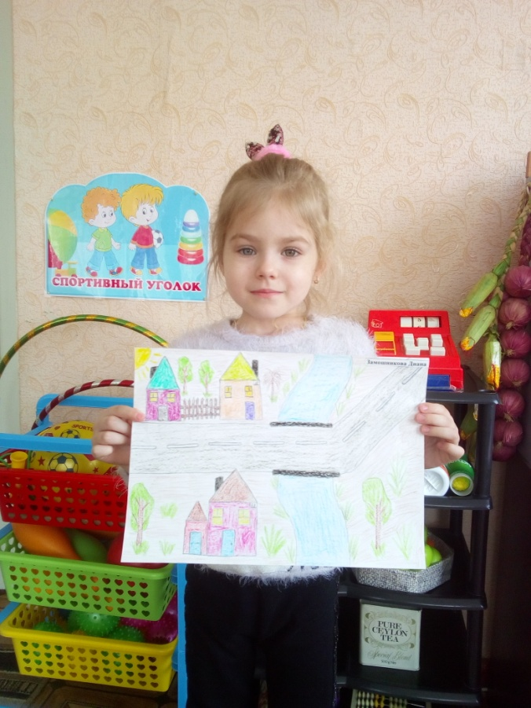

Презентация «О чем расскажут улицы Луганска»

